关于ALC4616 reboot重启后初始化错误：

应用错误：
=======掉电重启后codec===============
[LOG]INFO:SetOutputVolumn File=qlec20_audio.c,Line=229,Func=Qlec20_SetOutputVolumn
Ql_clt_set_mixer_value, device: DAC1 Playback Volume, value: 140 140
Ql_clt_set_mixer_value, count_empty: 1, token: 140
capability: volume
dBscale- min=-656.25dB step=3.75dB max=1.75dB mute=0
min = fffeffa7 max = afval = 8cValue = 1.40dB
Ql_clt_set_mixer_value, set mixer: DAC1 Playback Volume sucess

=======reboot后codec err===============

执行ql_clt_set_mixer_value接口函数。
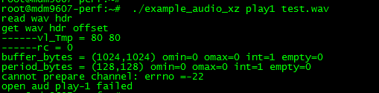

查看dmesg

=======掉电重启后codec===============

=======reboot后codec err===============

分析：reboot重启过后codec的i2c设备无法正常通信。

分析电源部分：
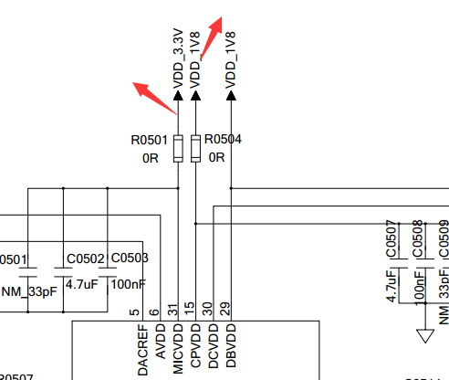

3.3v：reboot前后到系统正常重启，一直为高。电压正确
1.8v：reboot前后到系统正常重启，一直为高。电压正确

I2c波形图分析：
掉电重启后， 发送从机地址36h 正常ACK. 未接其他i2c设备
reboot重启后，发送从机地址36h，无ACK. 未接其他i2c设备

是否为代码影响？
查看codec手册发现：
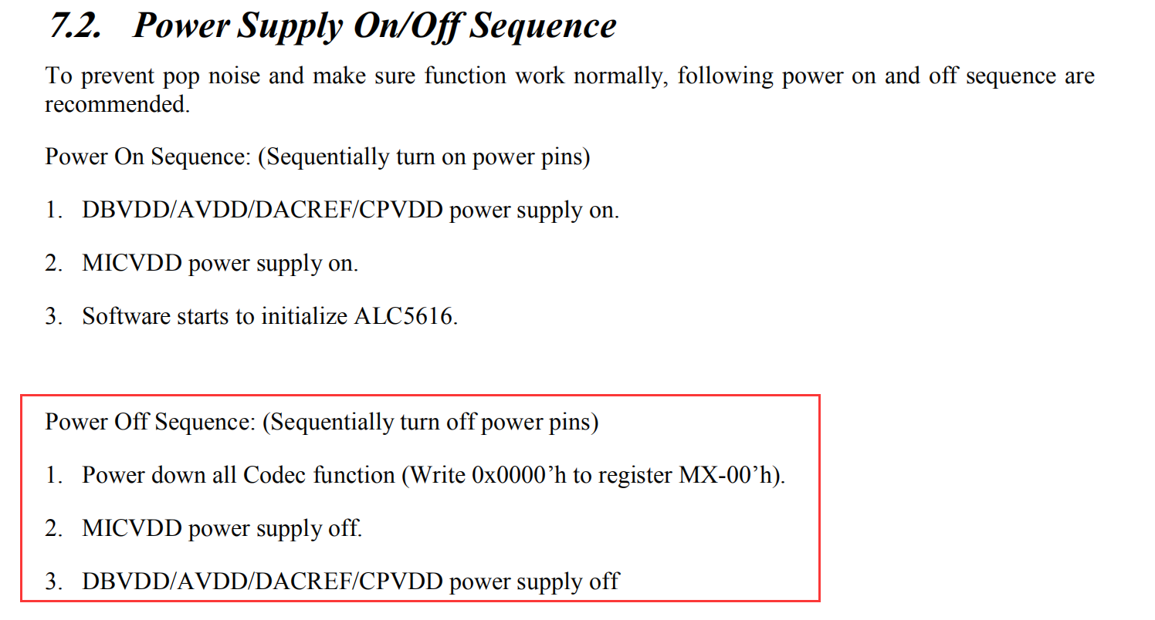
修改方式：
查看codec alc5616驱动。alc5616.c

添加：
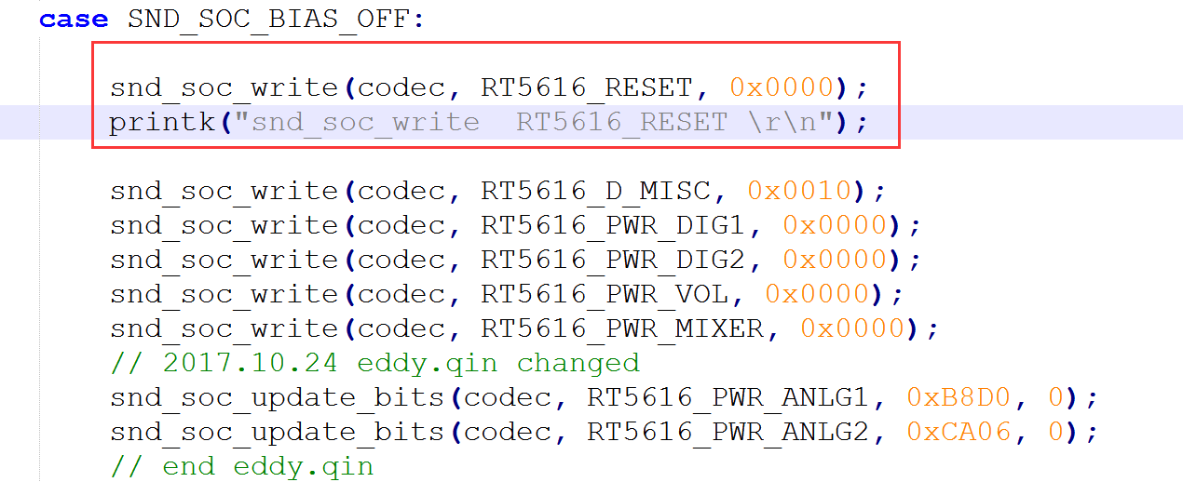
验证无效。

是否为掉电时codec电路掉电影响？
1：reboot时手动切断3.3v和1.8v供电电压，重启时再次打开，以确认手动掉电-codec寄存器恢复初始值。
验证无效。

2：直接将正常的开发板的3.3v 1.8v强制拉高，reboot不进行掉电。
可以正常运行。

硬件排查：暂未发现和参考电路有区别。

